
Universidad Tecnológica de San Juan del Río

Gestión del Proceso de Desarrollo de Software

Evidencia del Sprint 2 y 3

Héctor Saldaña Benítez

Barreto Ocampo, Santiago
Gutiérrez Araujo, Francisco Javier
Hernández Martínez, Aldo Rogelio
Pérez López, Marvin Abigael
Trejo Avila, Edgar

SAN JUAN DEL RÍO, QRO, SEPTIEMBRE 2026.

Índice
Nombre del Sprint 3
Sprint Backlog 3
Evidencias de las Actividades Realizadas 3
Pantallas o funcionalidades realizadas durante el Sprint 6
Evidencia del tablero Scrum 6
Minutas de las reuniones Daily Scrum 7
Resultado del Sprint 9
Sprint retrospective 9
¿Qué hicimos bien? 9
¿Qué podemos mejorar? ¡Error! Marcador no definido.
¿Qué haremos para mejorar? ¡Error! Marcador no definido.

Nombre del Sprint
CRA Sprint 3 y CRA Sprint 4

Tareas Realizadas
- CRA-16 Implementar interfaz móvil de registro de usuarios
- CRA-20 Elaborar diagrama del proceso de registro de un nuevo miembro
- CRA-21 Definir entregables de cada sprint del proyecto
- CRA-24 Diseñar diagrama de lógica de negocio de nuevos miembros
- CRA-26 Crear archivo formal del modelo de datos en Firebase
- CRA-28 Actualizar plan de pago del proyecto en Firebase

Evidencias de las Actividades Realizadas
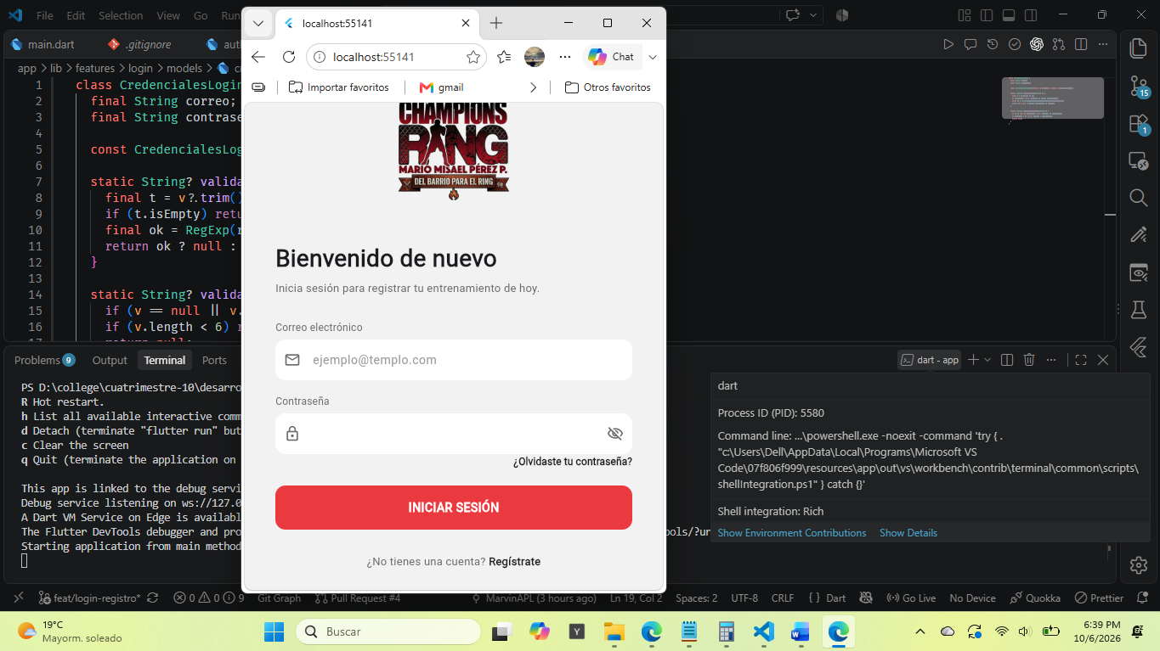
Figura 1. Implementación de la interfaz móvil del registro de usuarios.

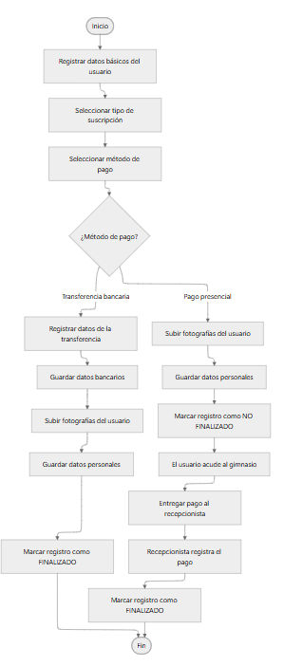
Figura 2. Lógica de registro de nuevos miembros.

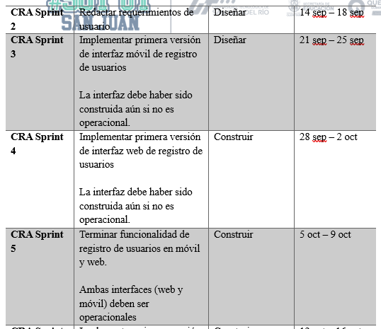
Figura 3. Fragmento de la tabla de la definición de los sprints del proyecto.

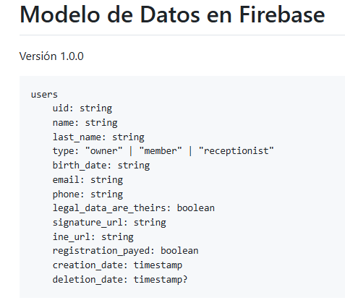
Figura 4. Primera versión del modelo de datos de Firebase

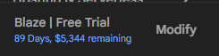
Figura 5. Plan de pago actual del repositorio

Evidencia del tablero Scrum
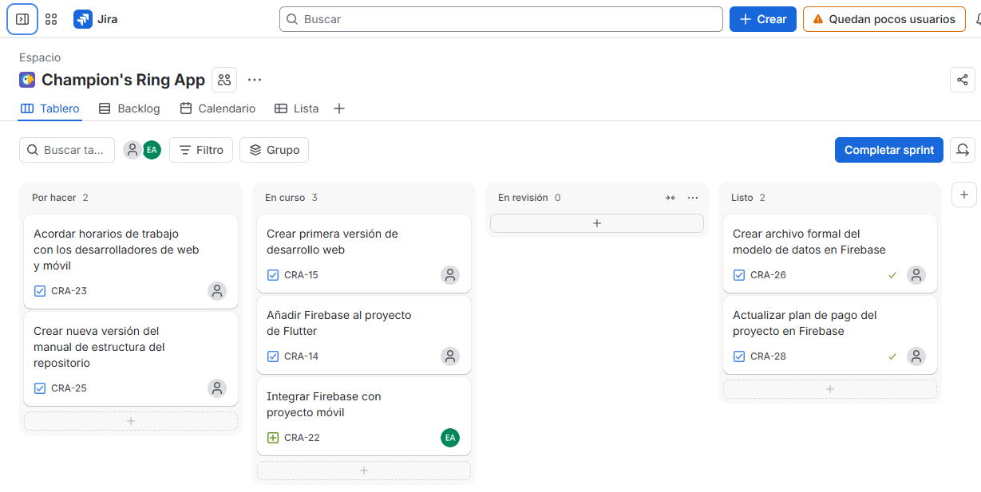

Minutas de las reuniones Daily Scrum
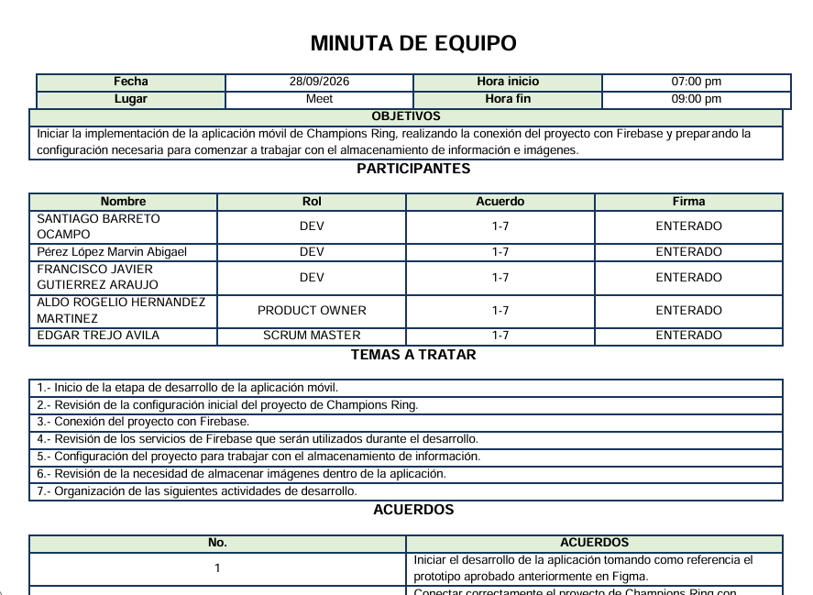
Figura 6. Minuta del 28 de septiembre

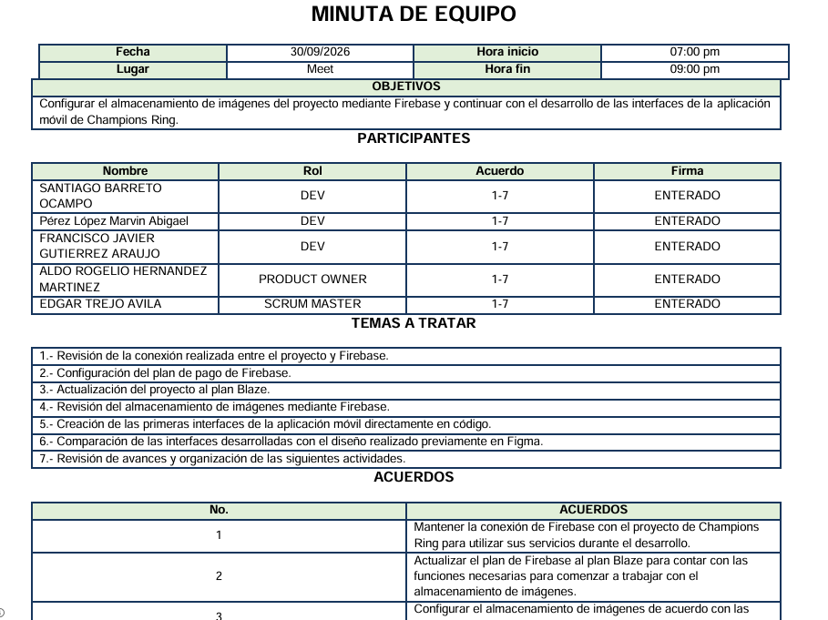
Figura 7. Minuta del 30 de noviembre

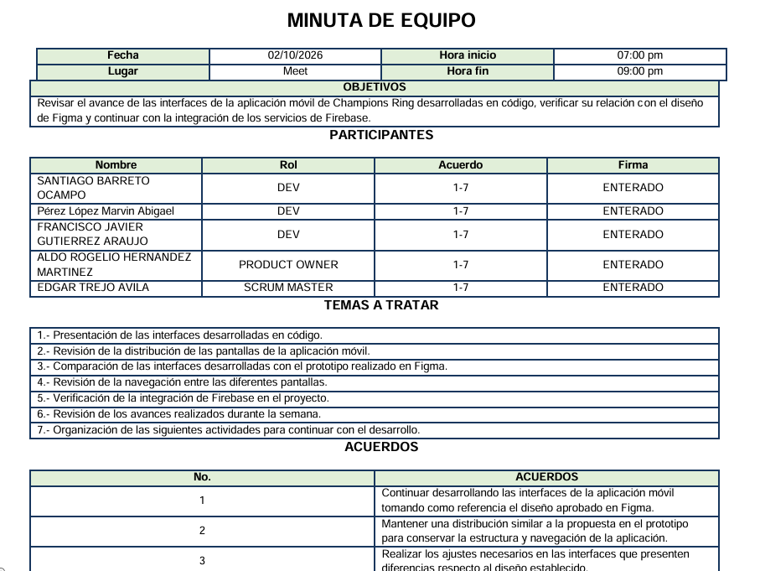
Figura 8. Minuta del 2 de octubre de 2026

Resultado del Sprint
Logramos implementar la interfaz móvil que se desarrolló en sprints pasados y se sentó la infraestructura para próximas funcionalidades.

